**ASSIGNMENT 24.5**

**PROBLEM STATEMENT:**

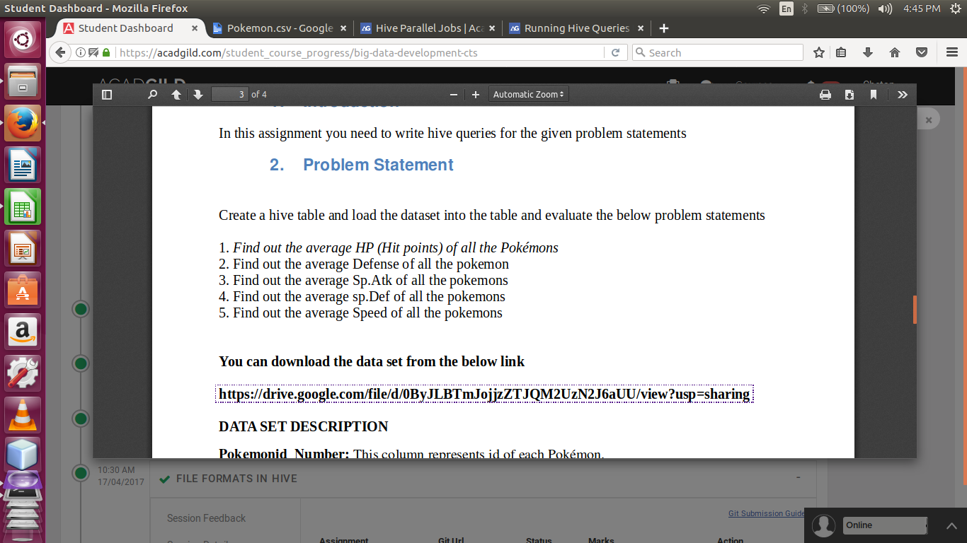

**SOLUTION:**

//CREATING TABLE AND LOADING DATA

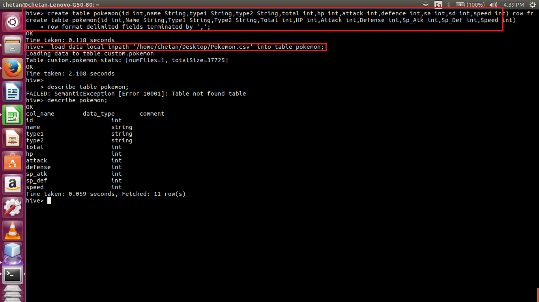

**Q1-**

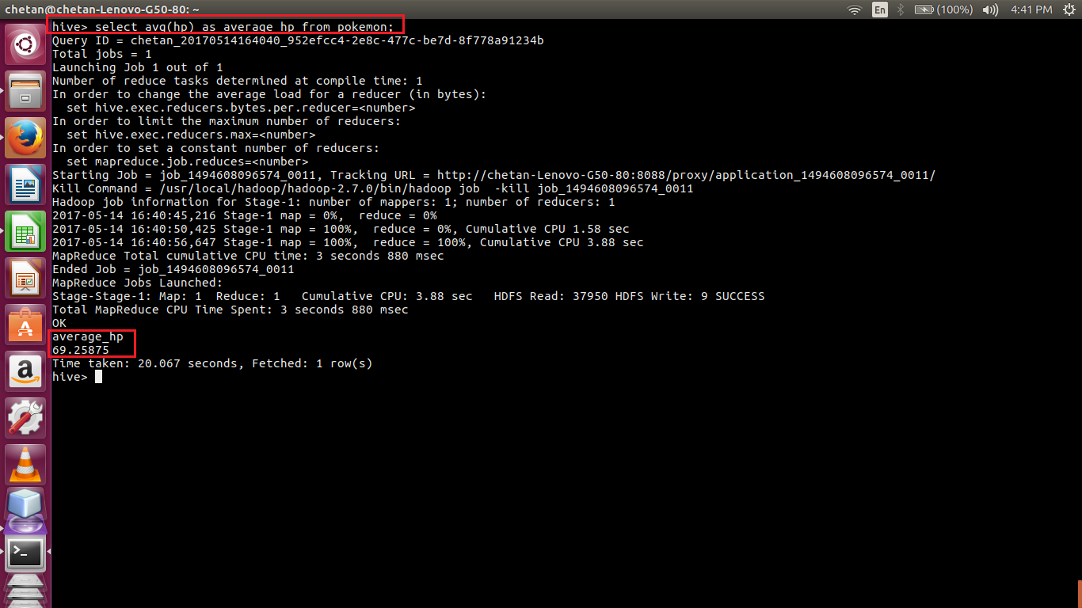

**Q2-**

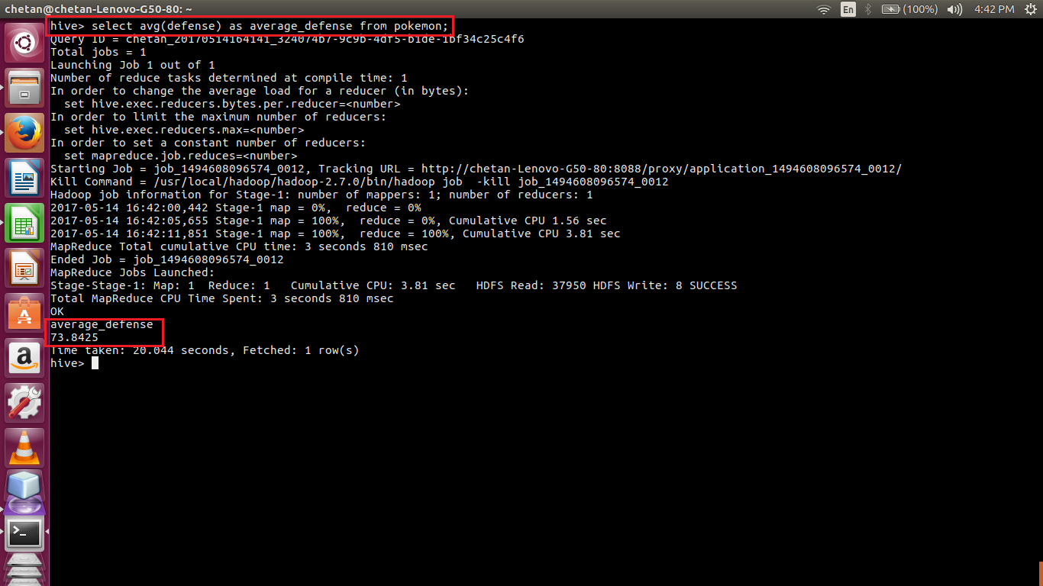

**Q3-**

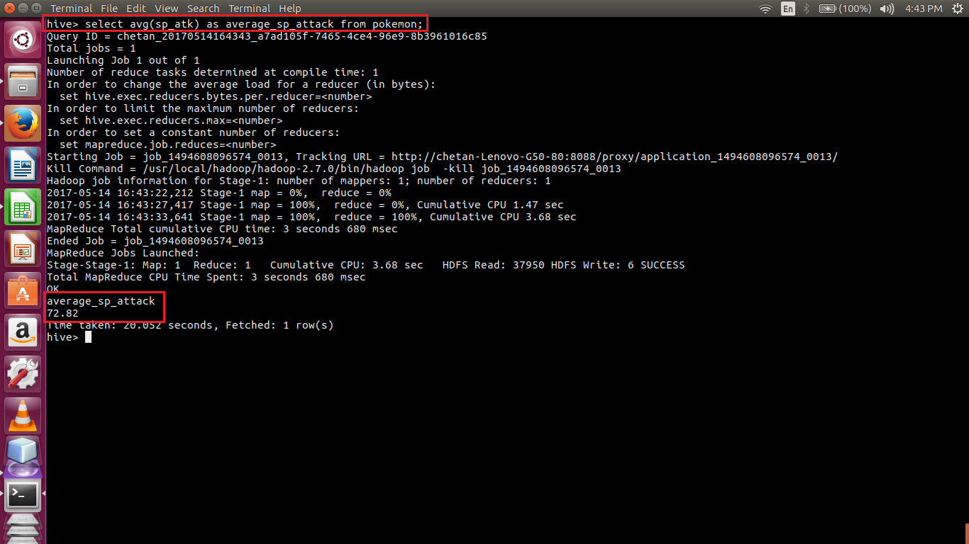

**Q4-**

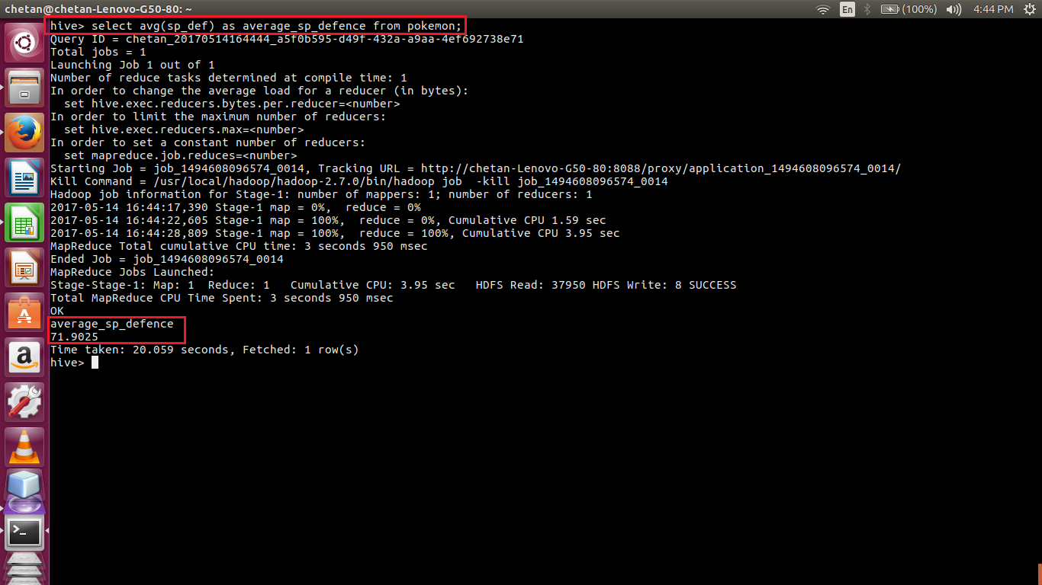

**Q5-**

